佔畢隨錄之十一

（首發）

單育辰
吉林大學古籍研究所

一

在楚簡中，屢見“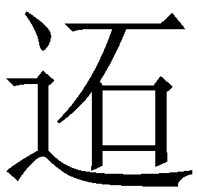”字：
九店M56簡32：是謂外害日，不利以行作。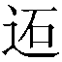四方埜外，必｛無｝遇寇盜，必兵，是故謂不利於行作、埜事，不吉。
包山簡120：□客監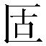楚之歲。
包山簡128反：其察識言市既已郢。
上博四《柬大王泊旱》簡16：發馹四疆，四疆皆熟。
上博四《昭王毀室》簡1：有一君子，喪服、絻，廷（徑）將閨。
上博四《昭王與龔之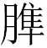》簡5+6：昭王【5】逃寶，龔之推御王。
此字陳偉先生、李家浩先生都讀爲“蹠”，其中以李先生考證的比較詳細。
李先生在解釋九店M56簡31：“是謂外陽日，利以行作，四方埜外，吉。”時說：
“利以行作，【】四方埜外”，秦簡《日書》甲種楚除外陽日占辭作“利以遮壄（野）外”，乙種楚除成、外陽之日占辭作“利以祭，之四旁（方）壄（野）外”。按下三二號簡有“不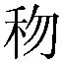（利）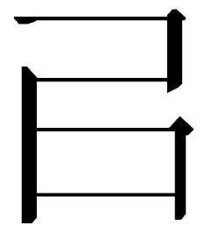行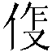（作），四方埜（野）外”之語，與此文義相反。兩相對照，本簡“四方埜外”之上當漏寫一“”字，釋文據之補出。“”字亦見於包山楚墓竹簡。……此二簡“”字與本組簡“”字用法相同，是“適”、“至”的意思。“”字為字書所無，上引秦簡《日書》甲種楚除外陽日占辭與此字相當的文字作“遮”。“”从“石”聲，“遮”从“庶”聲。按“庶”本从“石”聲，故“石”、“庶”二字作為聲旁可以通用。……據此，疑楚簡“”應當是“遮”字的異體。古代“蹠”字有“適”、“至”義。《淮南子•原道》“出生入死，自無蹠有，自有蹠無，而以衰賤矣”，高誘注：“蹠，適也。”《楚辭•九章•哀郢》“心嬋媛而傷懷兮，眇不知其所蹠”，何劍熏據上引《淮南子》高注，謂“此處蹠字，亦當訓適。適，之也，往也”。《淮南子•說林》“蹠越者，或以舟，或以車，雖異路，所極一也”，高誘注：“蹠，至也。”至，來也，到也。楚簡“（蹠）”字和秦簡“遮”字，都應當讀為“蹠”。本組簡“蹠四方野外”和秦簡“蹠野外”字“蹠”訓為“適”，包山楚簡“蹠楚”和“蹠郢”之“蹠”訓為“至”。
不過典籍中，除了上引的《楚辭》、《淮南子》這三例“遮”可訓爲“適、至”義外，再不見他書使用。而典籍中有個“之”字，卻頻繁出現，如，《論語·陽貨》：“子之武城，聞弦歌之聲。”《大戴禮記·曾子制言上》：“曾子門人弟子或將之晉。”《莊子·庚桑楚》：“兒子動不知所為，行不知所之。”等。這些“之”，也是“適、至”的意思，而楚簡中卻一直沒有發現表示“適、至”義的“之”這個詞。這不由使我們懷疑，楚簡裏的這個“”是否就是典籍中的“之”。
大家都知道，九店日書有很多地方可以和睡虎地日書文字相對照，下面我們舉出這兩批簡文和“”字有關的一些文句：
九店M56簡31：是謂外陽日，利以行作，四方埜外，吉。
睡虎地秦簡《日書甲種》八正貳：外陽日，利以A野外，可以田獵。以亡，不得，□門。
睡虎地秦簡《日書乙種》二〇壹：成，外陽之日，利以祭，之四方野外，設。
《日書甲種》的A作下形：
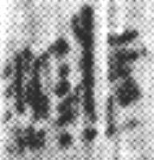A 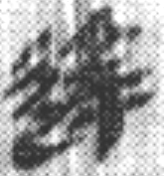《日書甲種》簡七正貳 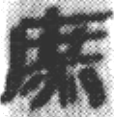《法律答問》一二五 《日書甲種》二二正壹
A字比較模糊，但從字形上看，李家浩先生釋爲“遮”是可疑的，可對比《法律答問》一二五之“庶”，A的右旁與之相差較遠。A字《睡虎地秦墓竹簡》整理者在釋文釋爲“建”，也不很象；在注釋中，他們卻把這個字釋爲“達”，這應該是可信的。可對比《日書甲種》簡七正貳的“達”的字形，二字除A的“辵”延伸到右旁外，其他都很接近。
九店M56簡32：是謂外害日，不利以行作。四方埜外，必無遇寇盜，必兵，是故謂不利於行作、埜事，不吉。
睡虎地秦簡《日書甲種》九正貳：外害日，不可以行作。之四方野外，必遇寇盜，見兵。
睡虎地秦簡《日書乙種》二一壹：空，外害之日，不可以行。之四鄰，必見兵。
從以上兩條可以看出，與“”相對應的字，除了《日書甲種》八正貳模糊不清外，睡虎地秦簡的其他三條都用的是“之”。看來，用楚、秦簡對讀的話，“”應該是可以釋爲“之”的。
在楚簡中，也有一些證據可以證明“”可以釋“之”。近期上博六公佈，“”字在《平王與王子木》中兩見：
《平王與王子木》簡1+5：景平王命王子木城父，過申，暑食於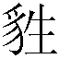蒐，成公乾遇，【1】跪於疇中。
《平王與王子木》簡2+3：吾先君【2】莊王河雍之行。
這兩條簡文在今本和漢簡中都有相對照的文句：
《說苑·辨物》：王子建出守於城父，與成公乾遇於疇中。
阜陽漢簡《春秋事語》簡53：楚王子建出守於城父，遇
《韓非子·喻老》：楚荘王既勝，狩於河雍，歸而賞孫叔敖。
今本與《平王與王子木》“”相當的，一作“守”，一作“狩”。因此郝士宏先生懷疑簡1的“”應從典籍讀爲“守”，簡3的“”應從典籍讀爲“狩”，這大概是正確的。但他認爲“”從“石”得聲，“石”、“守”音近可通。我們看“石”禪紐鐸部；“守”、“狩”，皆書紐幽部，二字音並不相近。如果我們抛開“”從“石”得聲的想法，而依上文考證把“”直接釋爲“之”的話，“之”，章母之部，章、書二母屬舌上音，之、幽旁轉，則與“守”、“狩”十分接近了。

二

清華《保訓》簡1：
戊子，自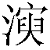（頮）水。己丑，昧【1】爽
時賢多已指出，此句可以和《尚書·顧命》的相關文句對照：
《尚書·顧命》：惟四月哉生魄，王不懌。甲子，王乃洮頮水。相被冕服，憑玉几。
其中“水”二字爲合文，作下形：

“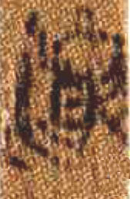”字（下稱爲A），整理者釋爲“潰”，並說：“‘潰’，讀爲‘靧’，字或作‘頮’、‘沬’，洗面。”不過，在2009年6月15日召開的“清華簡《保訓》座談會”上，李守奎先生、李銳先生等學者認爲此字爲“演”，從字形上看，A字右旁確實與“寅”沒有任何區別，但釋“演”文義實難講通，尤其我們認出A下有合文符，並與《尚書·顧命》相對照後，則A字只能認爲是從“貴”得聲了。爲了與“演”字相區別，我們把它隸定爲“”。
《說文》小篆“貴”作“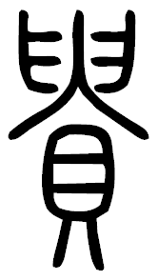”（卷六下），從“臾”從“貝”；在傳抄古文中，更有單從“臾”的“貴”字，如《古文四聲韻》4.8“貴”作：“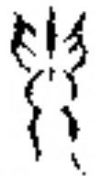”（引《古孝經》）、“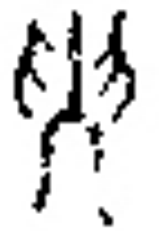”（引《古孝經》）“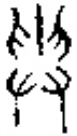”（引《裴光遠集綴》）、“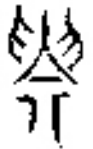”（引《古老子》）諸形。A字與之相比，只多了一個“水”旁和“宀”旁，所以《保訓》整理者把A釋爲“潰”是沒有問題的。
在郭店《成之聞之》中有段話作：
《成之聞之》29+30+1：君子曰：“雖有其恒而【29】可，能終之爲難。”“槁木三年，不必爲邦旗。”曷？言B之也，是以君子貴【30】成之。
B作下形：
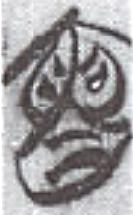
B以前或釋爲“寅”，認爲是“敬”的意思；或隸定爲“”，讀爲“朝”，又讀爲“朽”；或釋爲“夾”，認爲是朽敗義的“挾斯”；或認爲從“寅”得聲而訓爲“陳舊”的“陳”。其中以釋“寅”的觀點影響最大，從字形上看，“日”從“寅”是沒有問題，不過，把B訓爲“敬”，和簡文前後文義互不搭邊，感覺有些奇怪。現在我們知道《保訓》的“”可讀爲“潰”，那麽，我們也可以想象，B字“日”上所從也可以是“貴”，可隸定爲“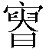”，讀爲“貴”。“‘槁木三年，不必爲邦旗’，曷？言之也。”的“”，是說“邦旗”之“貴重”。後面接著說：“是以君子貴成之。”“”緊緊照應這句“貴成之”的“貴”。“貴成之”的“成”是“成就”、“完成”的意思，是照應前面“能終之爲難”的“終”的。
那麽《成之聞之》29+30+1這一段話的意思是說：君子說：“有恒心雖然是可以的，但最終完成卻是很困難。”“枯槁的木頭放了三年，不應該作爲國旗的旗杆了。”爲什麽呢？這是因爲國旗是貴重之物。所以君子貴重的是最終完成某件事。
還有個問題，就是《成之聞之》這句已經有了一個“貴”字，這裏又用了“”來表示“貴”這個詞，會不會有些奇怪呢？其實，這是楚地簡帛中常常使用的一種字形避複的辦法，楚簡中同一個詞在相鄰的文句中，甚至在同一句中用不同的字來表示，是很常見的。比如郭店《忠信之道》簡7“群物皆成而百善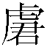（皆）立”；上博三《周易》簡42“乃亂迺啐”；上博三《彭祖》簡7“一命弌俯”；上博四《曹沫之陳》簡36“陳功上賢，能治百人，史（使）長百人；能治三軍，思（使）帥”等。

本文收稿日期為2009年8月3日
本文發佈日期為2009年8月3日

陳偉：《九店楚日書校讀及其相關問題》，《人文論叢》1998年卷，武漢大学出版社，1998年10月，第151頁。李家浩：《睡虎地秦簡〈日書〉“楚除”的性質及其他》，《著名中年語言學家自選集·李家浩卷》，安徽教育出版社，2002年12月，第363-387頁；又，李家浩：《釋文與考釋》，《九店楚簡》，中華書局，2000年5月，第89-90頁。
睡虎地秦墓竹簡整理小組：《睡虎地秦墓竹簡》，文物出版社，1990年9月，第181-182頁。按《日書甲種》一二正貳：“邋四方野外”，“邋”字模糊不清，但實無“邋”形，疑亦“達”字。
阜陽漢簡一條承劉洪濤先生提醒，特此致謝。其簡見韓自強：《阜陽西漢汝陰侯墓二號木牘〈春秋事語〉章題及相關竹簡》，《阜陽漢簡〈周易〉研究》，上海古籍出版社，2004年7月，第174、198-199頁。
郝士宏：《初讀〈上博簡（六）〉》，“簡帛”網，2007年7月21日，http://www.bsm.org.cn/show_article.php?id=648。
CityofEmber（網名）“‘清華簡’研究初見成果:解讀周文王遺言zz”貼子，“復旦大學出土文獻與古文字研究中心”網“學術討論”子論壇，2009年4月13日，http://www.guwenzi.com/ShowPost.asp?PageIndex=1&ThreadID=1187，第142樓（2009年4月23日）子居（網名）的發言。清華大學出土文獻研究與保護中心：《清華大學藏戰國竹簡〈保訓〉釋文》，《文物》2009年第6期，第73-75頁。
合文符整理者失察，筆者已指出，見公子小白（網名）“發一份清晰的《保訓》圖片並談簡文與傳抄古文的關係”貼子，“復旦大學出土文獻與古文字研究中心”網“學術討論”子論壇，2009年7月7日，http://www.guwenzi.com/ShowPost.asp?ThreadID=1684，第11樓（2009年7月8日）ee（筆者網名）的發言。
李銳：《讀〈保訓〉劄記》，“Confucius2000”網，2009年6月17日， http://www.confucius2000.com/admin/list.asp?id=4028。
李零：《郭店楚簡校讀記》，《道家文化研究（“郭店楚簡”專號）》第十七輯，生活·讀書·新知三聯書店，1999年8月，第515頁。陳偉：《郭店楚簡〈六德〉諸篇零釋》，《武漢大學學報（哲學社會科學版）》，1999年第5期，第30頁。
劉信芳：《郭店竹簡文字考釋拾遺》，《江漢考古》2000年第1期，第43頁。
周鳳五：《郭店竹簡文字補釋》，《古墓新知——紀念郭店楚簡出土十周年論文專輯》，香港國際炎黃文化出版社，2003年11月，第66-67頁。
劉釗：《郭店楚簡校釋》，福建人民出版社，2003年12月，第144頁。
郭沂：《郭店楚簡〈成之聞之〉篇疏證》，《郭店楚簡研究》（《中國哲學》第二十輯），遼寧教育出版社，1999年1月，第281-283頁。

